校長挨拶

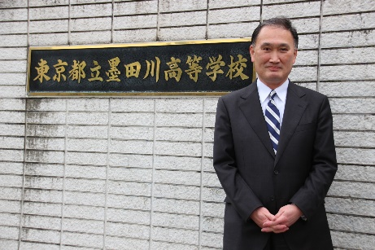
プラスαの努力で、
現在（いま）より輝く未来を

東京都立墨田川高等学校長
渡 邊 範 道

本校のホームページにようこそお越しくださいました。この４月に第２６代校長に着任しました。私から本校の「よさ」についてご紹介します。
墨田川は、今年で創立百周年。学業だけでない「全人教育」が伝統です。
本校は、大正１１年に府立第七中学校として創立されて以来、今年で創立百周年を迎える歴史と伝統ある学校です。これまで継承されてきたのは、大学進学に必要な高い学力だけでなく、個性を育み、高い教養や豊かな人間性、たくましく生きる力を養う「全人教育」です。
教科指導だけでないプラスαの教育実践が「全人教育」であり、「文武不岐」です。
墨田川は、進学指導推進校に指定された「進学重視型単位制高校」です。
本校は、単位制高校の特長を生かし、きめ細かい習熟度別授業や少人数授業を充実させています。また、東京都教育委員会から進学指導推進校に指定され、受験科目に応じた多彩な選択科目や長期休業中には多数の講習を設置しています。大学入学共通テストに照準を定めた授業と、生徒の目標より一つ上の志望校を目指すプラスαの指導で、国公立大学や難関私立大学の合格を目指します。
墨田川は、学業と両立しながら、学校行事と部活動が盛んです。
本校は、先輩から後輩に脈々とつながる伝統の行事や部活動がとても活発です。特に体育祭の応援団は学年を縦割りにした族対抗で行われます。部活動も運動系・文化系問わず、全国大会に出場した部がいくつもあります。メリハリと切り替えを大切にし、学業と両立しながら培った強い精神力と深い人間関係はプラスαの力となり、今後の人生の大切な礎となります。
あなたも、プラスαの努力で墨田川の自校作成問題にチャレンジを！
進学重視型単位制高校である本校の入学選抜は、進学指導重点校とともに、国語、数学、英語の三教科は、自校作成問題による学力検査を行います。本校の熱心な教員が、本校を目指す生徒に読んでほしい文章、解いてほしい問題を作成します。あなたも、高校入学前から志望校へのプラスαの明確な意志と努力で本校の自校作成問題にチャレンジしてください。

本校の「よさ」はこのほかにもまだまだたくさんあります。このホームページでは、本校の雰囲気は多少なりともお伝えできるかもしれませんが、七高らしい先生や先輩の「温かい声」はお伝えすることができません。是非とも本校にご来校いただき、明るく礼儀正しい生徒と温かく熱心に指導する先生方に会いに来てください。あなたの高校生活への明るい希望を感じていただけることでしょう。

